國中職探活動剪影
學校名稱: 長治 國中8-1 | 活動日期:105/10/14
職探課程:口布摺疊 | 指導老師:鄭美足
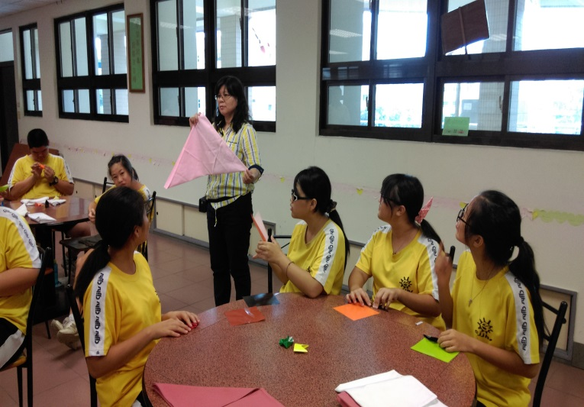 | 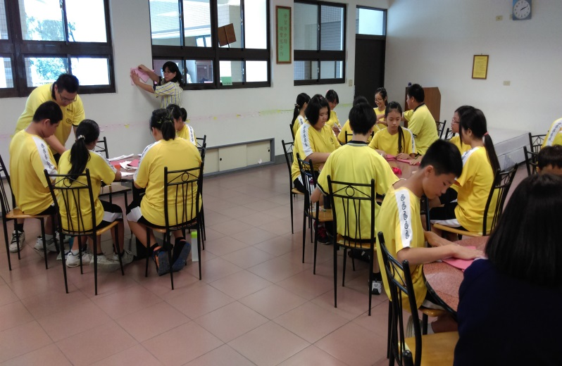
說明:教師課程說明 | 說明: 教師示範操作
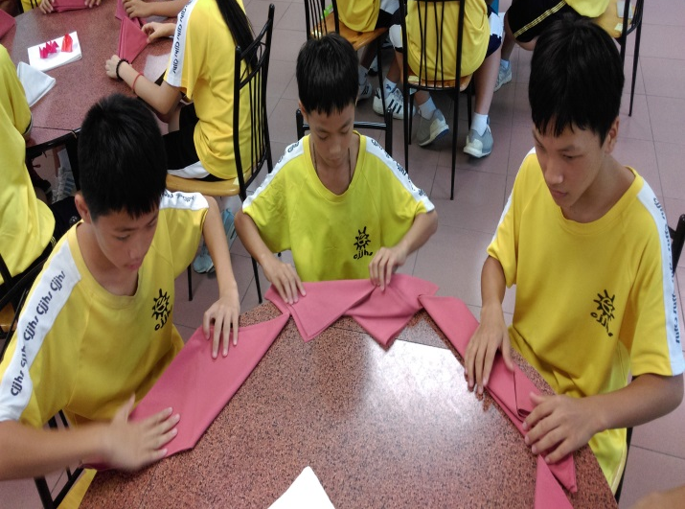 | 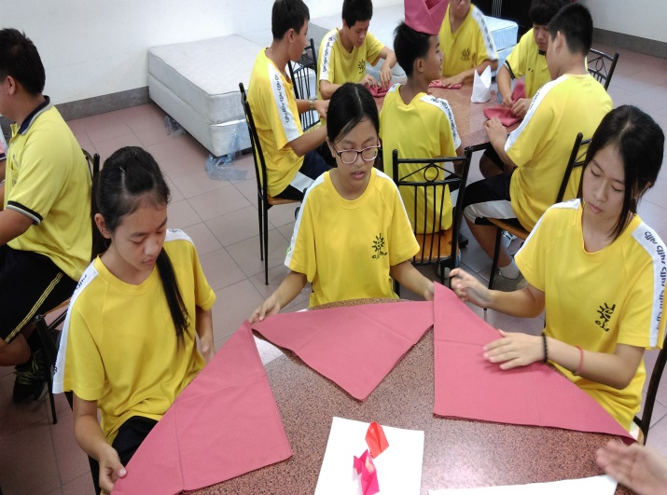
說明: 學生實作操作 | 說明: 學生實作操作
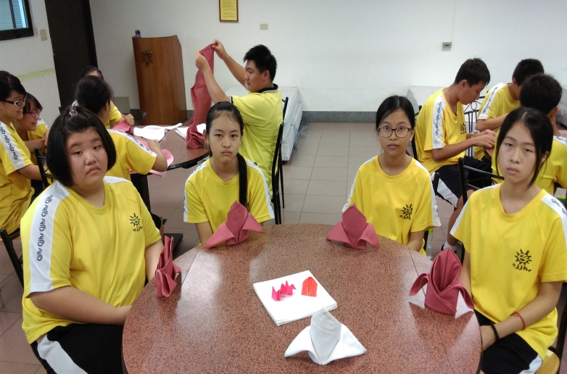 | 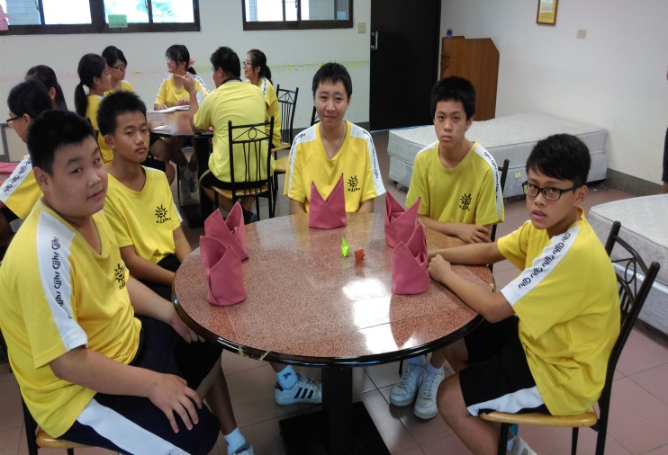
說明:學生成品 | 說明:學生成品

